Utilização de Coeficientes Adimensionais para Validação e Avaliação de uma Metodologia de CFD aplicada à uma Turbina Eólica De Eixo Vertical do tipo Darrieus H

Celso Antonio Bittencourt Sales Junior ¹, Angie Lizeth Espinosa Sarmiento ²,

Grupo de Pesquisa Tecnologias Integradas e Engenharia Sustentavel - TIES, Instituto de Engenharia Mecânica - IEM, Universidade Federal de Itajubá - UNIFEI, Brasil. ¹Email: celsosalesjunior@unifei.edu.br
2Email: angieespinosa@unifei.edu.br

Resumo

Turbinas eólicas de pequeno porte podem desempenhar um papel importante no contexto da transição energética. Neste sentido, o presente estudo visa a implementação e a complementação de uma metodologia de fluidodinâmica computacional referente a predição do Coeficiente de Potência (Cp) de uma Turbina Eólica de Eixo Vertical Darrieus H, mediante a análise de números adimensionais (Grid-reduced Vorticity – GRV - e Reference Courant Number – Co*) que indicam a adequabilidade das discretizações espaciais e temporais. Com isso, os resultados obtidos para o Cp apresentaram significativa concordância com dados disponíveis na literatura e foram associados aos valores de GRV e Co* correspondentes. Por fim, foi identificado que a incorporação da avaliação dos números adimensionais como parâmetros de simulação pode nortear as configurações da metodologia, diminuindo em até três vezes o tempo de simulação necessário em comparação com metodologias convencionais.

Palavras-chave: CFD; Darrieus; Turbinas Eólicas de Eixo Vertical; Números Adimensionais; Simulação Turbina Eólica.

Abstract

Small wind turbines can play an important role in the context of the energy transition. In this sense, the present study aims at the implementation and complementation of a computational fluid dynamics methodology referring to the prediction of the Power Coefficient (Cp) of a Darrieus H Vertical Axis Wind Turbine, through the analysis of dimensionless numbers (Grid-reduced Vorticity - GRV - and Reference Courant Number - Co*) that indicate the suitability of spatial and temporal discretizations. Thus, the results obtained for Cp showed significant agreement with data available in the literature and were associated with the corresponding GRV and Co* values. Finally, it was identified that the incorporation of the evaluation of dimensionless numbers as simulation parameters can guide the methodology settings, reducing the necessary simulation time by up to three times compared to conventional methodologies.

Keywords: CFD; Darrieus; Vertical Axis Wind Turbines; Dimensionless Numbers; Wind Turbine Simulation.

Introdução

No cenário global atual de transição energética, é notável a evolução no emprego de tecnologias e no interesse em pesquisas de energias renováveis. Em particular, a energia eólica é uma das que mais se destaca, atingindo patamares de 769 GW de capacidade instalada em 2021, crescendo 10% em relação ao ano anterior [1]. Simultaneamente, a prática da Geração Distribuída (GD), que basicamente pode ser entendida pela geração de energia elétrica de maneira descentralizada, tem se mostrado como uma forte tendência da transformação no uso de energia no mundo, onde os países mais consumidores de energia estão empregando GD ativamente [2]. Neste sentido, sistemas de geração de energia de pequeno porte desempenham um papel importante [3], como por exemplo, sistemas fotovoltaicos e eólicos em ambientes urbanos e rurais, visando o abastecimento energético de residências, comércios ou indústrias.
Em sistemas de geração de energia eólica em pequeno porte, são utilizadas turbinas eólicas, as quais são as turbomáquinas necessárias para conversão da energia cinética do vento em energia elétrica. De modo geral, as turbinas eólicas podem ser classificadas de acordo com a relação entre a direção de incidência do fluxo de ar e a direção do eixo de rotação do rotor; sendo que as Turbinas Eólicas de Eixo Horizontal (TEEH) possuem o eixo de rotação alinhado à incidência do escoamento, enquanto as Turbinas Eólicas de Eixo Vertical (TEEV) possuem o eixo de rotação perpendicular ao fluxo de ar. A Figura 1 ilustra os tipos de turbinas mais comuns utilizados em sistemas eólicos de pequeno porte; as Equações 1 e 2 expressam os parâmetros operacional e de performance mais comuns deste tipo de turbomáquina, sendo eles a razão de velocidade de ponta (Tip Speed Ratio – TSR) – velocidade de rotação adimensional, e o Coeficiente de Potência (Cp) – potência útil extraída do vento pela turbina.
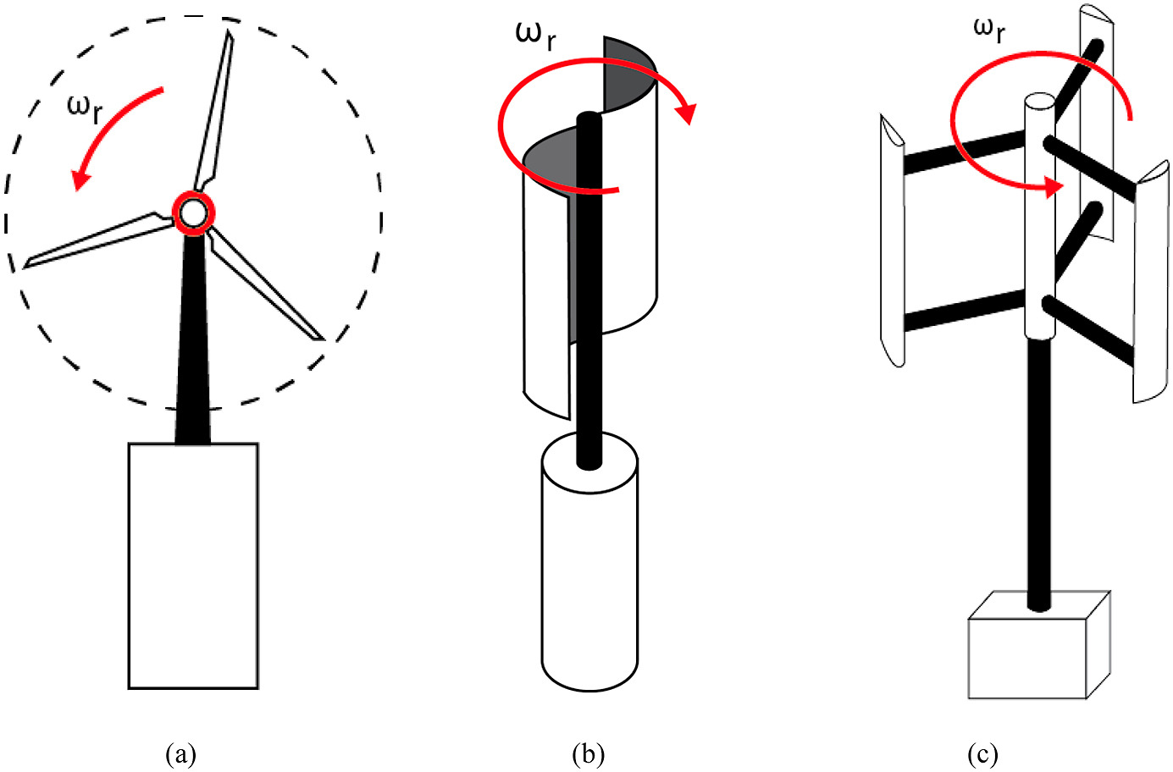
Figura 1. Turbinas Eólicas: (a) TEEH Convencional; (b) TEEV Savonius; (c) TEEV Darrieus H. Fonte: Adaptado de [4]

$Cp= \frac{Tω}{\frac{1}{2}ρAU_{∞}^{3}}$ (1)

$TSR= \frac{ωR}{U_{∞}}$ (2)
Onde T é o torque produzido pela turbina, ω é a velocidade angular, ρ a massa específica do ar, A a área varrida pelo rotor, U∞ a velocidade do vento não perturbado e R o raio do rotor.
Em destaque, TEEV do tipo Darrieus H vem sendo amplamente estudadas, por apresentarem vantagens interessantes em relação as TEEH, tais como: operação em baixas velocidades de vento, funcionamento omnidirecional, e menores custos de fabricação, instalação e manutenção [4]. Com isso, diversas pesquisas acerca de TEEV Darrieus H de pequeno porte vem sendo publicadas, as quais utilizam simulações CFD como ferramenta para predição de performance (curva característica – Cp x TSR) ([5], [6]) e otimização ([7], [4]), por exemplo.
Se por um lado as simulações CFD são poderosas ferramentas para uma diminuição significativa na quantidade de experimentos necessários de modelos e protótipos, por outro, em alguns casos, o tempo requerido para solução pode ser demasiado ou até mesmo proibitivo. Especificamente, no caso de TEEV Darrieus H, simulações bidimensionais (2D) são suficientes para uma predição confiável acerca da performance do rotor, porém necessitam solucionar um escoamento em regime não-permanente, o que eleva o custo computacional significativamente. Por exemplo, uma única simulação completa (isto é, o valor obtido de alguma variável de interesse estar abaixo de uma tolerância pré-estabelecida) de uma TEEV Darrieus H de pequena escala, contendo aproximadamente 500,000 volumes na malha, pode requerer até 14 dias para obter uma solução, rodando o caso em uma Workstation de valor comercial igual a aproximadamente US$ 2.000,00.
Tendo isso em vista, a correta configuração de uma simulação, associada a uma análise de critérios de qualidade e adequabilidade confiáveis, são indispensáveis para alcançar o melhor balanço entre o tempo de solução necessário e a acuracidade/precisão das respostas. Neste sentido, estabelecer diretrizes para a determinação do grau de refinamento necessário das discretização espacial (malha) e temporal (passo de tempo), bem como adotar um critério de convergência adequado à finalidade da simulação, podem desempenhar um papel significativo na redução do tempo de solução necessário, sem prejudicar a confiabilidade dos resultados.
Sendo assim, o presente trabalho apresenta uma proposta de simplificação de uma metodologia de CFD aplicada a uma TEEV Darrieus H, mediante a comparação dos resultados obtidos com números adimensionais indicadores da adequabilidade das discretizações e da estabilidade numérica da simulação. A partir disso, foi realizada uma análise do impacto das simplificações realizadas sobre o tempo de solução necessário, com intuito de se obter um equilíbrio entre recurso computacional e qualidade dos resultados.

Metodologia

De modo geral, a metodologia utilizada no presente trabalho baseou-se nos artigos [5], [6], nos quais os autores realizaram uma extensa análise de sensibilidade das principais configurações/parâmetros de simulação importantes para a simulação CFD de uma TEEV Darrieus H de três pás, utilizando o software ANSYS Fluent ®. O perfil aerodinâmico das pás é o NACA0018 arqueado; o rotor da turbina de estudo possui 850 mm de raio (R_{turb}) e as pás 246 mm de comprimento de corda do perfil aerodinâmico.
De modo geral, o estudo [5], investigou e determinou diretrizes para as seguintes configurações e parâmetros principais da simulação:
- Domínio Computacional (geometria): Conforme Figura 2, modelo bidimensional, contendo uma zona rotativa circular (Z.R) para simular o efeito do movimento rotacional da turbina de diâmetro (D_{R}), circundada por uma zona estacionária retangular (Z.E) representando a zona do escoamento do vento não perturbado pelo rotor. Além disso, são necessárias algumas linhas auxiliares de construção, para controlar os tamanhos dos volumes ao redor das pás e da região da esteira de vórtices do rotor.
(b)
(a)
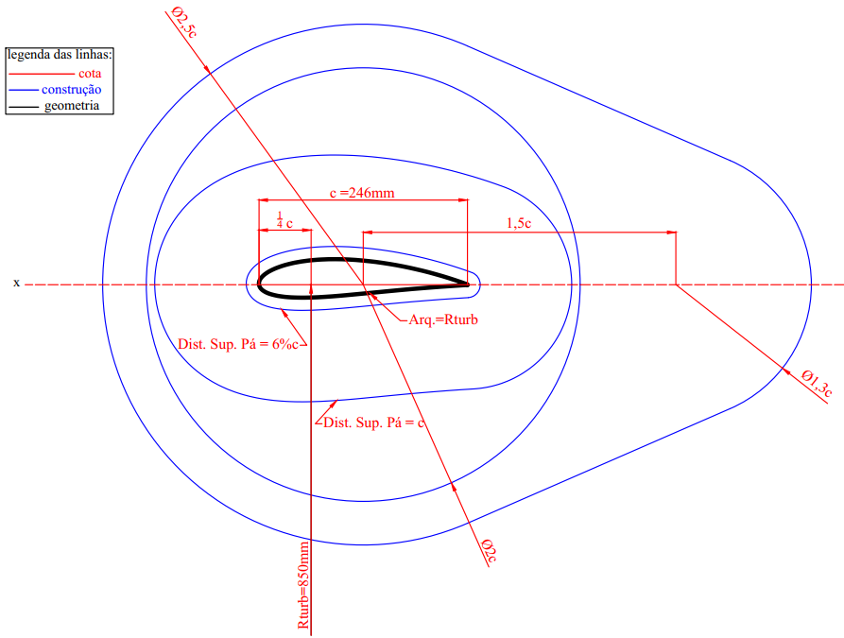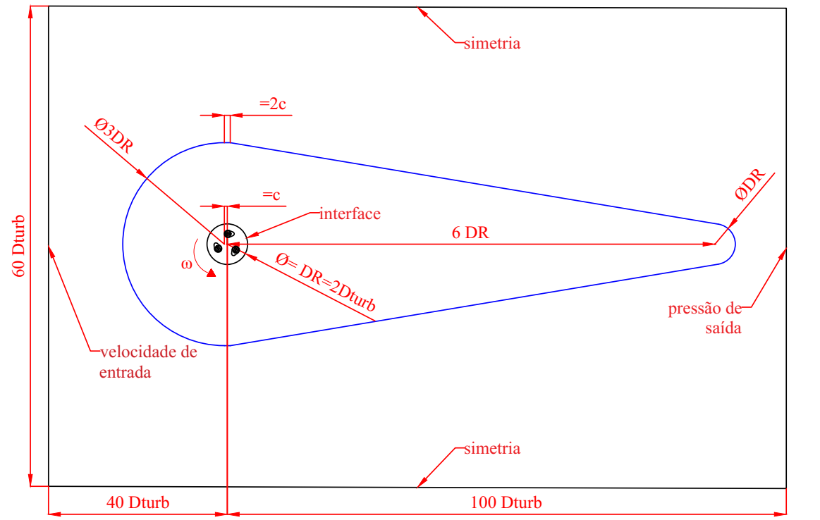
Figura 2. Domínio Computacional: (a) região de uma pá em θ = 0°, (b) Z.E e condições de contorno. Fonte: Autores.
- Grau de refinamento da discretização espacial (malha): O número total de elementos da malha está em função do número de elementos que divide adequadamente as superfícies das pás, de modo que o crescimento dos elementos ocorre a partir das pás para as regiões mais externas do domínio, ou seja, do rotor em direção as extremidades, onde os menores elementos estão próximos às regiões das pás e os maiores elementos nas regiões distantes do rotor. Na região da camada limite deve ser utilizada uma camada prismática com um número adequado de linhas de células quadriláteras para capturar todos os estágios/zonas de transição do fluxo e satisfazer o critério do número adimensional denominado distância adimensional à parede (y⁺), representado pela Equação (3), para o qual um valor máximo é requerido pelo modelo de turbulência utilizado.

$y^{+}= \frac{yu_{t}}{ν}$ (3)
Onde y equivale a distância absoluta da parede, u_{t} a velocidade de fricção e ν a viscosidade cinemática do fluido.
Em particular, uma atenção especial deve ser dada à interface entre as zonas estacionárias e rotativas para que os volumes desta região sejam de tamanhos próximos/compatíveis. Por fim, na Z.E a importância da discretização está na região da esteira de vórtices do rotor.
- Grau de refinamento da discretização temporal (passo de tempo): Com relação ao passo de tempo, este deve ser capaz de capturar as variações de velocidade no caso mais crítico, isto é, idealmente falando, capturar a transição de uma partícula fluída atravessando o menor volume do domínio. Em outras palavras, o passo de tempo deve satisfazer a condição de número de Courant (Co) entre 5 e 10 nas proximidades das pás e aproximadamente 0,15 na interface [8]. O número de Co pode ser expresso pela Equação 4.
$Co=V\frac{∆t}{∆x}$ (4)
Onde V é a velocidade necessária para uma partícula atravessar um elemento de tamanho Δx, e Δt é o passo de tempo adotado.
- Parâmetros/configurações do solucionador (ANSYS Fluent ®): modelo de turbulência, tipo de solucionador, algoritmo de solução e critério de convergência.
Com isso, foi estabelecida uma rotina de criação da geometria, da malha e da determinação do passo de tempo, sendo exposta nas seções a seguir.

Geometria

A geometria da simulação foi desenvolvida no software ANSYS Design Modeler ®, no qual é inserido o arquivo tipo .txt contendo os pontos coordenados do perfil NACA0018 com valor do arqueamento igual ao valor de R_{turb} (ou seja, 850 mm), e do comprimento de corda igual a 246 mm. Além disso, o ponto de fixação da pá no raio de giro da turbina está situado à uma distância de 1/4 do comprimento da corda (ver Fig.2a), bem como a linha da corda alinhada à direção do escoamento não perturbado (eixo x). Por fim, o fechamento do bordo de fuga é retilíneo.
Basicamente, a geometria é constituída de dois corpos de superfície referentes a Z.R e a Z.E, onde na Z.R, ao redor das pás, são necessárias linhas de construção para controlar a dimensão dos elementos nas regiões desejadas, isto é, regiões de maiores gradientes de velocidade (ver Fig.2a). No mesmo sentido, na Z.E as linhas de construção auxiliam no controle da malha na região da esteira de vórtices da turbina (ver Fig. 2b)

Malha

A malha foi construída no software ANSYS Meshing ®, sendo do tipo não-estruturada, composta por elementos triangulares, com exceção na região imediatamente acima das superfícies das pás, sendo esta região composta por elementos estruturados quadriláteros mediante a utilização da ferramenta Inflation. Nas linhas de construção foram utilizadas ferramentas de controle de tamanho dos elementos (Element Size) de modo às métricas de malha Skewness e Orthogonal Quality ser no máximo 0,6 e no mínimo 0,5, respectivamente, e ainda, serem sempre proporcionais a parâmetros geométricos da turbina (comprimento da corda, por exemplo). Esta última recomendação facilita a parametrização geométrica de eventuais fatores/variáveis de projeto a serem otimizados/analisadas.
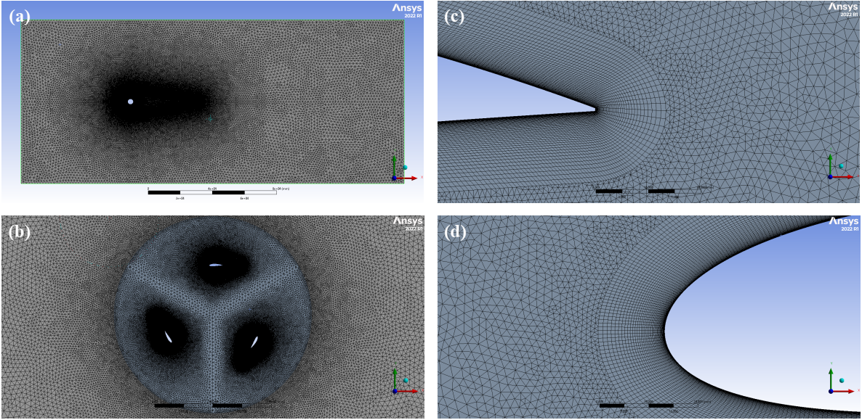
Figura 3. Detalhes da malha utilizada: (a) Z.E, (b) Z.R, (c) bordo de fuga, (d) bordo de ataque. Fonte:Autores
Em detalhes, a resolução requerida para a malha varia de acordo com a rotação de operação a ser investigada, de modo que, nas menores velocidades, devido aos maiores gradientes ao redor das pás (por conta dos desprendimentos de vórtices) são necessárias malhas mais refinadas. Com isso, foi estabelecida as configurações dos parâmetros de uma malha capaz de predizer o escoamento em qualquer condição de operação, sendo estas configurações listadas a seguir:
- Número de divisões sobre a superfície da pá: 523
- Número de camadas prismáticas: 50
- Espessura da primeira camada prismática:0,03mm
- Dimensão dos elementos na interface: 20 mm
Com essas configurações a malha resultou em 353.213 elementos na Z.R e 165.663 na Z.E, totalizando 518.876 elementos, contra 513.628 obtido por [5] na malha denominada pelos autores de “G4”. A Figura 3 mostra os detalhes da malha.

Configurações do Solucionador

O software solucionador utilizado foi o ANSYS Fluent ®, considerando uma simulação bidimensional e em regime não-permanente. Todas as equações, da discretização espacial foram configuradas como 2nd order upwind scheme, bem como bounded 2nd order implicit para a discretização do tempo, visando alcançar a melhor resolução possível [5].
O modelo de turbulência de melhor desempenho para o caso foi o k-ω SST (e, portanto, requer o valor de y⁺ próximo a 1), em conjunto com o tipo de solucionador pressure-based, algoritmo de solução coupled e 30 iterações por passo de tempo [5].
O passo de tempo, de maneira análoga ao grau de discretização espacial, varia de acordo com a condição de operação. Com isso, o passo de tempo angular (Δθ) utilizado por [5] situa-se entre 0,135° e 0,405°, sendo seu menor valor relativo à menor TSR simulada (1,1) e o maior relativo a maior TSR simulada (3,3), variando linearmente com a TSR. Por sua vez, a TSR a ser simulada, juntamente com a velocidade do vento (U∞), determinam a velocidade angular (ω) a ser atribuída à Z.R, a partir da Equação 2. Por exemplo, na TSR igual a 2,225 (ponto de projeto da simulação) para a turbina de estudo e, considerando a velocidade do vento igual a 8 m/s, a velocidade angular fica igual a 20.9412 rad/s. Neste sentido, as condições de contorno configuradas para o caso e suas respectivas localizações podem ser vista na Figura 2b, sendo especificadas abaixo:
- Velocidade de entrada: 8 m/s na direção x;
- Pressão de saída: 0 Pa (manométrica);
- Simetria nas paredes laterais;
- Interface entre Z.R e Z.E;
- Parede nas pás com condição de escorregamento nulo e estacionárias em relação a Z.R.

Números Adimensionais

Os números adimensionais utilizados para análise da malha e passo de tempo serão descritos a seguir.

Discretização Espacial

O adimensional denominado Grid-Reduced Vorticity, (GRV) estabelecido por [6] especificamente para simulações de TEEV Darrieus H de pequeno porte e, expresso pela Equação 5, estima a variação de velocidade dentro de um volume, para o qual o valor de GRV igual a 1 indica que há uma variação na velocidade do ar, entre dois volumes consecutivos, igual a 50%.
(b)
(a)
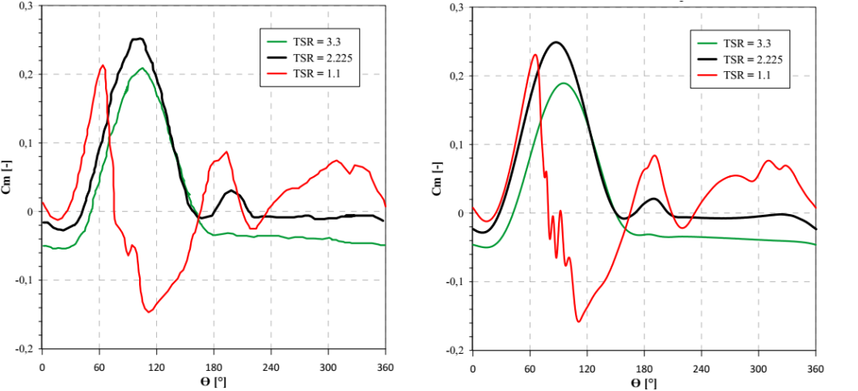
Figura 4. Comparação entre o perfil de torque (ou coeficiente de torque de uma pá): (a) Ref. [5], (b) Presente trabalho. Fonte: Autores e adaptado de [5]

$GRV= \frac{ω_{V}}{{V_{0}}/{L_{0}}}$ (5)

Onde ω_{v} representa a vorticidade, V₀ a velocidade local e L₀ o comprimento representativo/tamanho de elemento local.
Segundo os autores, valores de GRV de no máximo 0,01 nas regiões mais críticas do escoamento, indicam um nível de discretização espacial confiável, no caso de uma Turbina Darrieus H de uma pá [6]. Como já mencionado, o presente estudo investiga uma turbina de três pás, com isso é esperado que o GRV máximo sofra alguma alteração.

Discretização Temporal

Ainda na linha do estudo de [6], foi estabelecido um número adimensional para avaliação da discretização temporal, denominado de reference Courant Number (Co*), ou Número de Courant de Referência, o qual possui a mesma formulação descrita pela Equação 4, assumindo que Δx é representado pelo perímetro da pá discretizada dividido pelo número de elementos que a constitui; e V pela velocidade periférica da pá.

Resultados e Discussão

Primeiramente, vale a pena ressaltar que as simulações foram realizadas em Workstations modelo HP Z2 Tower G4 (Workstation 1), com processador Intel(R) Xeon(R) E-2236 CPU @ 3.40GHz/3.41 GHz em 6 núcleos, e 64 GB de memória RAM; e modelo Precision 7920 Tower (Workstation 2), 2 processadores Intel(R) Xeon(R) Silver 4210 CPU @ 2.20GHz 2.19 GHz com 20 núcleos. Foram simulados cinco pontos de operação diferentes, sendo estes com as respectivas TSR iguais a 1,1; 2; 2,225; 2,6 e 3,3. Com isso, os números adimensionais GRV, y⁺, Co e Co* foram avaliados, bem como o critério de convergência e o tempo de simulação associados

Coeficiente de torque de uma pá e desempenho da turbina

O comportamento do torque de uma pá (perfil de torque da turbina), durante uma revolução completa, isto é, a variação do Coeficiente de Torque (Cm) em relação ao ângulo azimutal de posição das pás (θ), após ser atingido o critério de convergência (detalhado na seção 3.5), é ilustrado pela Figura 4. Nela é possível identificar o perfil de torque em três condições de operação diferentes, obtidas como resultados do presente trabalho e no trabalho de referência [5]. É evidente uma forte similaridade entre o comportamento das curvas em suas respectivas condições de operação. Isso significa que o comportamento das forças agindo nas pás do rotor ocorre de maneira semelhante nos dois casos, sendo este um bom indicativo de validação da metodologia.
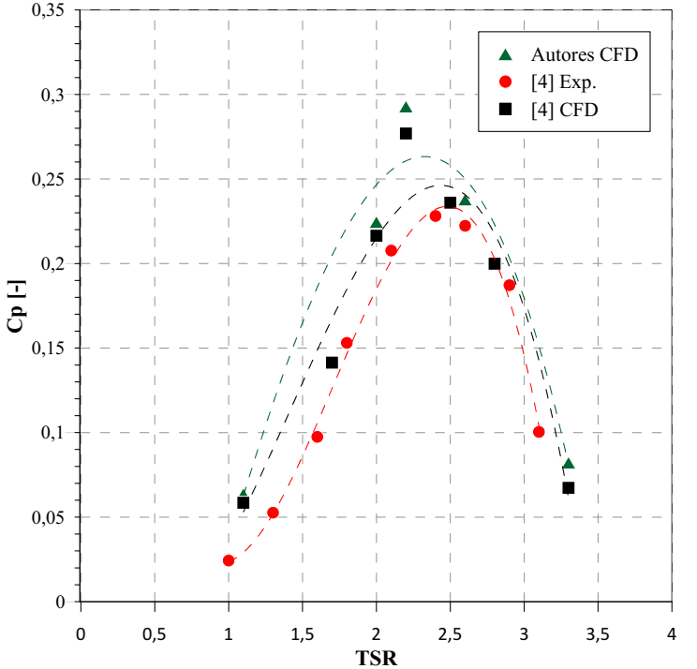
Figura 5. Curvas Características. Fonte: Autores
Para confirmar isso, é possível comparar os resultados de performance da turbina através da avaliação da curva característica obtida. A Figura 5 ilustra as curvas características obtidas pelos autores [5] (CFD e experimental) e a curva obtida mediante os resultados das simulações.
Foi utilizada uma regressão polinomial de terceiro grau para representar a curva mais ajustada aos pontos, as quais apresentaram uma relativa semelhança entre seus comportamentos, revelando a TSR de projeto entre valores de 2,3 a 2,6. Ademais o erro percentual relativo obtido nas simulações do presente trabalho em comparação aos resultados dos autores são representados pela Tabela 1, bem como a quantidade de revoluções necessárias para convergência nas simulações do presente trabalho.

Tabela 1. Erro do Cp em relação aos resultados da referência [5].
TSR | Erro (CFD) | Erro (exp.) | #rev. conv.
1,1 | 8,7% | >100% | 15
2 | 4,5% | 12% | 82
2,225 | 5,4% | 33% | 100
2,6 | 6,61% | 8% | 115
3,3 | 6,9% | >100% | 127
Fonte: Autores.
[5]
[5]
Um erro máximo admissível arbitrário de 7% entre os resultados de CFD poderia ser adotado, sendo cumprido nas TSR 2; 2,225 e 2,6; e praticamente violado nas condições extremas de operação (TSR 1,1 e 3,3), ou seja, nas maiores e menores velocidades do vento. Sendo assim, é possível constatar uma melhor predição do Cp nas condições de operação próximas as condições de projeto. Da mesma maneira, em comparação aos dados experimentais, as simulações apresentam erros significativos nas condições de operação extremas, porém, nas proximidades do ponto de projeto o erro diminui significativamente e, especificamente no ponto real/experimental do maior rendimento (TSR aproximadamente igual a 2,5) o erro obtido é o menor.
Para investigar os maiores erros ocasionados nas condições extremas, podem ser avaliados os números adimensionais mencionados anteriormente, conforme realizado a seguir.

Discretização Espacial

Primeiramente, vale a pena ressaltar que todos os valores obtidos para o y⁺ foram semelhantes aos obtidos por [5], como já era esperado, devido a semelhança entre os primeiros volumes da camada prismática das malhas comparadas. Isso indica a adequabilidade dos volumes na região da camada limite e a confiabilidade das respostas do modelo de turbulência k-ω SST.
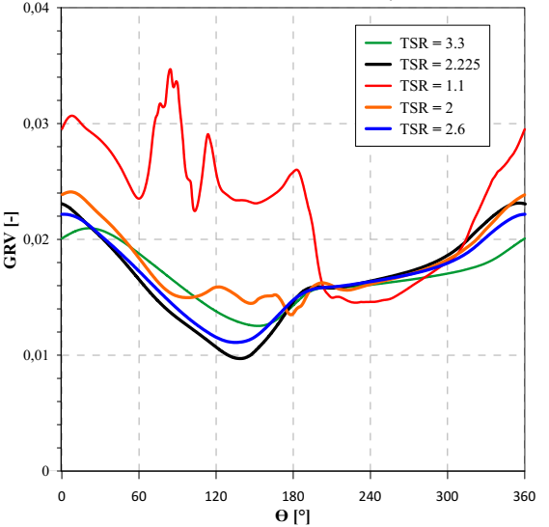
Figura 6. GRV obtido em diferentes pontos de operação. Fonte: Autores
Quanto ao adimensional GRV, os diferentes pontos de operação analisados apresentaram magnitudes similares durante uma revolução completa do rotor após a convergência, variando de 0,020 a 0,032 em seus valores máximos, como é ilustrado na Figura 6. Comparando com os valores da Tabela 1, constata-se que, na TSR igual a 1,1, ponto de operação que apresenta os maiores erros de predição, o comportamento do GRV mostra-se mais caótico e com maior amplitude entre os valores, sugerindo uma possível insuficiência de discretização para esta condição de operação. Por outro lado, os outros pontos de operação apresentam comportamentos mais suaves e similares entre si, além de erros abaixo da tolerância adotada.
Ademais, foi observado que a magnitude do GRV não varia após, no máximo, 25% do tempo total da simulação, ou seja, a partir deste momento, os erros de discretização espacial são os menores em comparação aos erros de linearização do método de CFD.
Por fim, apesar da recomendação para o limite superior do GRV ser de 0,01, os resultados demonstraram, de modo geral, níveis de erro aceitáveis são obtidos para GRV até aproximadamente 0,02.

Discretização Temporal

A Figura 7 compara o comportamento do número de Courant obtido pelo presente trabalho e pela referência [5], ao longo de uma revolução completa após a convergência, em uma região crítica do escoamento (região compreendida entre uma distância de 1 mm e a superfície da pá), onde ocorrem severos gradientes de velocidade. A Figura 7a refere-se ao número de Courant médio obtido na região crítica, enquanto a Figura 7b refere-se ao Courant máximo.
De modo geral, a partir da Figura 6a, é possível observar que a magnitude de Co está sempre abaixo de 10, sendo este o limite superior recomendado para simulações de turbomáquinas; ou seja, o passo de tempo adotado demonstra-se adequado. Embora as magnitudes de Co estejam dentro do recomendado, houve diferenças nas posições (ângulos azimutais) em que ocorrem os valores máximos e mínimos quando comparados com a metodologia de referência, além do que as curvas obtidas pelas simulações realizadas estarem deslocadas acima dos seus respectivos pontos de operação da referência. Isso se deve às diferenças locais com respeito aos volumes da malha, corroborando com a existência da interação entre a malha e o passo de tempo (ou seja, modificações na malha acarretam modificações no passo de tempo), além de indicar, especificamente, que a malha empregada pode requerer menores valores do passo de tempo. Neste sentido, recomenda-se que o primeiro adimensional a ser satisfeito deve ser o GRV e, na sequência, ajusta-se o Co/passo de tempo [6], ou seja, para cada malha existe um passo de tempo mais adequado.
Avaliando a Figura 7b, é possível observar uma relativa semelhança entre os comportamentos da referência e dos resultados aqui obtidos, exceto no ponto de operação TSR = 1,1 para o qual ocorreram dois picos significativos no Co. Estes picos coincidem com os valores mais altos do GRV (Figura 5), indicando possíveis imperfeições locais na malha, ou seja, regiões pequenas contendo volumes defeituosos ou distorcidos; além de, conforme comentado anteriormente, o passo de tempo poder estar superestimado para a malha utilizada nas simulações.
(b)
(a)
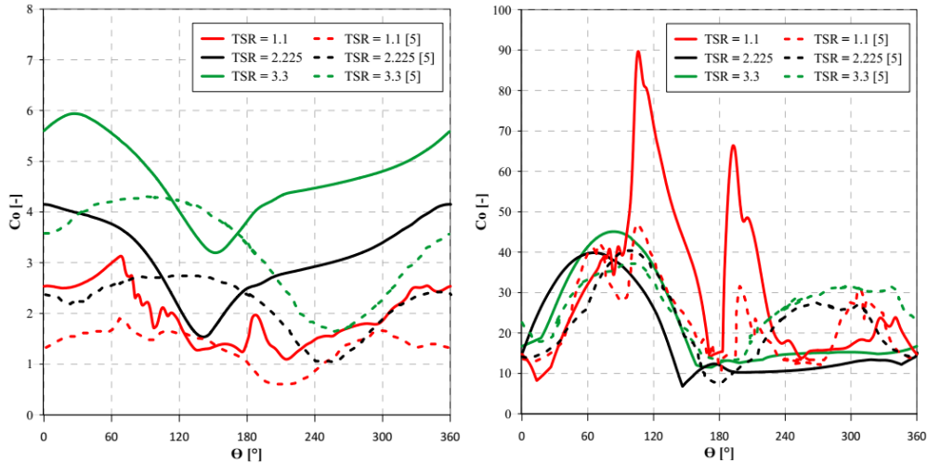
Figura 7. Comparação entre Co em uma região a 1mm da pá obtido pelo presente trabalho e pela Ref.[5]: (a) Co médio. (b) Co máximo. Fonte: Autores
Apesar de todo o exposto e, além do número de Courant máximo atingir valores muito maiores ao recomendado, de modo geral, isso não compromete a confiabilidade geral da simulação, por se tratar de pequenas zonas de volumes de menor qualidade, como nas proximidades da pá [5]. Excepcionalmente, os acúmulos das violações dos números adimensionais para a TSR = 1,1 reverte no maior desvio do Cp obtido. Desta forma, destaca-se a necessidade de verificações mais detalhadas acerca de simulações em TSRs mais baixas, as quais podem requerer ajustes na malha e no passo de tempo para resultados mais confiáveis e dentro da tolerância de erro adotada.

Número de Courant de Referência (Co*)

O Co* obtido para os diferentes pontos de operação é indicado na Tabela 2, bem como o passo de tempo (Δs) e o comprimento representativo (Δx - neste caso, o perímetro da pá discretizada dividido pelo número de volumes que a compõe) associados.
Como a malha foi a mesma para todos os pontos de operação, o Δx apresentou o mesmo valor em todos os casos. Quanto ao Δs, este varia de acordo com o Δθ utilizado, sendo este último igual a 0,135° para TSR 1,1; 0,23° para TSRs 2;2,225 e 2,6; e 0,403° para a TSR 3,3; indicando uma variação linear com a TSR, conforme mencionado anteriormente e recomendado por [5].

Tabela 2. Co* em diferentes pontos de operação.
TSR | Δx | Δs | Co*
1,1 | 0,000981 mm | 0,0002276 s | 2,04
2 | 0,000981 mm | 0,00025035 s | 4,08
2,225 | 0,000981 mm | 0,000225 s | 4,08
2,6 | 0,000981 mm | 0,0001926 s | 4,08
3,3 | 0,000981 mm | 0,0002276 s | 6,12
Fonte: Autores.

Em todos os casos, exceto TSR 3,3, o Co* ficou abaixo do limite inferior recomendado (5< Co < 10), indicando a possibilidade de ampliação do passo de tempo e, consequentemente, diminuições no tempo requerido de simulação. Em particular, o ponto de TSR 1,1 apresentou o Co* mais baixo, ou seja, ainda há a possibilidade de aumentá-lo, sem ultrapassar o limite superior recomendado. Isso pode ser conseguido mantendo o passo de tempo fixo e refinando a malha a ser utilizada, o que poderia acarretar também em menores valores do GRV e, consequentemente, na diminuição do erro do Cp.

Tempo de simulação e critério de convergência

De modo geral, o critério de convergência adotado baseou-se na não variação do Cp em três revoluções consecutivas, isto é, o Coeficiente de Potência apresentar o mesmo valor, com uma precisão de duas casas decimais, por três revoluções consecutivas. Apesar dos autores do artigo [5] mencionarem um critério de convergência como sendo menor ou igual a 0,1% no desvio no valor de Cp em relação a duas revoluções subsequentes, este critério pode ser satisfeito muito antes da convergência para o valor real do Cp no caso das simulações realizadas no presente estudo e, com isso, foi determinada a condição de repetição do Cp em ao menos 3 revoluções. Com isso, foram alcançados os valores de Cp mais próximos possíveis dos valores da referência, conforme representado na Tabela 1.
Desta forma, o tempo de simulação aproximado para cada caso é ilustrado na Tabela 3, indicando também qual a Workstation foi utilizada.

Tabela 3. Tempo de simulação e Workstation utilizada.
TSR | Tempo de simulação | Workstation
1,1 | 100 horas | 1
2 | 430 horas | 1
2,225 | 360 horas | 1
2,6 | 350 horas | 2
3,3 | 360 horas | 2
Fonte: Autores.

Como pode ser visto, os pontos de operação próximos ao ponto de projeto apresentam tempos de simulação semelhantes, com exceção a TSR 2 que demandou cerca de 70 horas adicionais. Além disso, pode ser observado que o tempo total de simulação é de aproximadamente 1600 horas, sem contar, se fosse o caso, as simulações necessárias no estudo de independência de malha, podendo ser proibitivo dependendo do tempo para o estudo ou do recurso computacional disponíveis.
Neste sentido, a avaliação do número GRV e Co* pode ser uma ferramenta útil na diminuição do tempo de simulação requerido, bem como na indicação da adequabilidade das discretizações espacial e temporal, considerando um caso em que se desconhece o comportamento geral da turbina. Para isso, o monitoramento dos adimensionais no decorrer da simulação pode evitar estudos de independência de malha, além de indicarem previamente a adequabilidade da malha e do passo de tempo, sem a necessidade de obter a convergência da simulação para tal conclusão.

Conclusões

A metodologia de CFD aplicada a uma TEEV Darrieus H de pequeno porte, elaborada por [5], foi reproduzida no presente estudo, mediante ao estabelecimento de uma rotina de geração de geometria e malha que resultaram em configurações muito similares aos da referência. Adicionalmente, foram adotados critérios de avaliação das discretizações espaciais e temporais, sendo estes propostos por [6], com intuito de complementar e avaliar a metodologia desenvolvida. De modo geral, é possível inferir que a implementação do método foi alcançada, devido aos valores dos desvios obtidos em relação ao Cp estarem abaixo ou próximos da tolerância proposta.
Em particular, o maior erro resultante foi em relação a TSR 1,1, a qual gera o comportamento do torque mais instável devido ao estol dinâmico que ocorre nessa condição de operação [5]. Ainda assim, o erro obtido foi muito próximo a 7%, indicando uma boa flexibilidade da malha utilizada, o que significa a adequabilidade de uma única malha para todos os pontos de operação, dispensando a necessidade de malhas diferentes para condições de operações diferentes. Corroborando tal fato, os GRV e Co associados a TSR 1,1, apresentaram comportamentos mais caóticos e com maiores amplitudes entre suas magnitudes, indicando a possibilidade de refinamento da malha para obtenção de menores erros. Complementarmente, o refinamento da malha pode ser função do Co* recomendado, tendo em vista a relação entre discretização espacial e passo de tempo.
No sentido de uma avaliação mais aprofundada da metodologia estudada, a partir da rotina estabelecida de construção de geometria e malha, a magnitude do GRV se mostrou acima do recomendado (0,01), indicando que erros de até 7% no Cp estão associados a valores máximos de GRV entre 0,02 e 0,32 para o caso de turbinas Darrieus H de três pás. Com isso, um estudo de incerteza poderia ser realizado, associando o GRV aos níveis de erros correspondentes, com intuito de se estabelecer o grau de incerteza em relação a magnitude do GRV obtido por uma simulação. Ademais, pode-se concluir que a metodologia proposta, a princípio, norteia a construção da geometria e malha de modo que o GRV seja o menor possível, possibilitando a diminuição da quantidade de simulações necessárias para a determinação de uma discretização espacial adequada para o caso em que todas condições de operação serão avaliadas (levantamento da curva característica). Neste sentido, o estudo de independência de malha poderia ser evitado ou minimizado e, com isso, o tempo total de simulações mediante a uma metodologia convencional poderia ser diminuido em no mínimo 3 vezes, em comparação com uma análise de sensibilidade de malha contendo 3 graus de refinamento e sendo realizada para os pontos extremos de operação.
Por fim, conclui-se que o extenso estudo aqui realizado contribuiu no detalhamento da metodologia implementada, além de complementa-la, corroborando sua confiabilidade e, demonstrando alternativas para minimizar o tempo de simulação necessário de TEEV Darrieus H. Isso pode ser extremamente útil no caso de recursos computacionais limitados e/ou tarefas de otimização que exigem uma quantidade excessiva de simulações.

Agradecimentos

À Universidade Federal de Itajubá (UNIFEI), ao PPGEEN (Programa de Pós-Graduação em Engenharia de Energia) e à Fundação de Amparo à Pesquisa do Estado de Minas Gerais (FAPEMIG), PROCESSOS APQ-00653-22 e APQ-01865-18, referentes aos Projetos, respectivamente: “Análise Numérica e Experimental de Microgeradores Eólicos para Aplicações em Regiões Remotas no Brasil” edital 001/2022, registro na DPI UNIFEI No: PVDI297-2022 e “Algoritmos de otimização multi-objetivos de funções computacionalmente custosas com aplicação em projeto fluidodinâmico de máquinas de fluxo e em otimização robusta de projetos mecânicos”; pelo financiamento desta pesquisa.

Referencias

[1] I. International Renewable Energy Agency, “Wind Energy Report 2021.” https://www.irena.org/wind (accessed Jul. 10, 2022).

[2] B. Xu and B. Lin, “Exploring the spatial distribution of distributed energy in China,” Energy Economics, vol. 107, p. 105828, Mar. 2022, doi: 10.1016/J.ENECO.2022.105828.

[3] J. V. B. de Andrade, B. N. Rodrigues, I. F. S. dos Santos, J. Haddad, and G. L. Tiago Filho, “Constitutional aspects of distributed generation policies for promoting Brazilian economic development,” Energy Policy, vol. 143, p. 111555, Aug. 2020, doi: 10.1016/J.ENPOL.2020.111555.

[4] P. F. S. Trentin, P. H. B. de B. Martinez, G. B. dos Santos, E. E. Gasparin, and L. O. Salviano, “Screening analysis and unconstrained optimization of a small-scale vertical axis wind turbine,” Energy, vol. 240, p. 122782, Feb. 2022, doi: 10.1016/J.ENERGY.2021.122782.

[5] F. Balduzzi, A. Bianchini, R. Maleci, G. Ferrara, and L. Ferrari, “Critical issues in the CFD simulation of Darrieus wind turbines,” Renewable Energy, vol. 85, pp. 419–435, Jan. 2016, doi: 10.1016/J.RENENE.2015.06.048.

[6] F. Balduzzi, A. Bianchini, G. Ferrara, and L. Ferrari, “Dimensionless numbers for the assessment of mesh and timestep requirements in CFD simulations of Darrieus wind turbines,” Energy, vol. 97, pp. 246–261, Feb. 2016, doi: 10.1016/J.ENERGY.2015.12.111.

[7] B. Cheng, J. Du, and Y. Yao, “Power prediction formula for blade design and optimization of Dual Darrieus Wind Turbines based on Taguchi Method and Genetic Expression Programming model,” Renewable Energy, vol. 192, pp. 583–605, Jun. 2022, doi: 10.1016/J.RENENE.2022.04.111.

[8] F. Trivellato and M. Raciti Castelli, “On the Courant-Friedrichs-Lewy criterion of rotating grids in 2D vertical-axis wind turbine analysis,” Renewable Energy, vol. 62, pp. 53–62, 2014, doi: 10.1016/j.renene.2013.06.022.

